**Manual de COMPILACIÓN**

**Folio Id Requerimiento** 1968

**Nombre del Proyecto:** RC_CONTABILIDAD NEPE_ Proceso de Complementarias con Sustitutiva Manual.

**Tabla de Contenido**

INTRODUCCIÓN 2

OBJETIVO 2

ALCANCE 2

PREREQUISITOS 2

PROCEDIMIENTO DE COMPILACIÓN 2

1. Obtener Código 2

2. Compilación 3

DIRECTORIO DE RESPONSABLES EN CASO DE FALLA 6

Anexos y/o Apéndices 6

# INTRODUCCIÓN

El sistema de contabilidad central (Sustitutivas) actual mente es necesario que se pueda conectar con la información de pagos del lado de Microsoft. Por lo cual se genera un servicio Windows que sincroniza la información del Servicio Web de Microsoft con la base de datos transaccional.

# OBJETIVO

Brindar un manual que sirva como herramienta para ayudar a compilar correctamente los componentes utilizados para el servicio windows que alimenta la información de pagos.

# ALCANCE

Este manual está orientado para la compilación de los componentes de la capa de procesamiento.

# PREREQUISITOS

**Marcar la casilla si no aplica**

**Justificación si N/A: _***_________________________________*

El software requerido para la compilación de los componentes.

Microsoft Windows 2012 Server

Microsoft Visual Studio Enterprise 2015 version 14.0.25.43.1.01 Update 3

Microsoft Net Framework 4.6.1

InstallShield Limited Edition for Visual Studio 2015

IBM INFORMIX 4.1

Unidad D en el equipo.

# PROCEDIMIENTO DE COMPILACIÓN

## Obtener Código

Descargar los archivos de compilación de la ruta de SVN y la revisión que se indica en la matriz en la sección de “INDICACIONES ESPECIALES DE COMPILACIÓN”, esto deberá ser depositado en el equipo de compilación, en la ruta:

D:\Sustitutivas\ (Si no existe la ruta crearla)

Nota: Se deberá respetar la estructura de carpetas que se descargue de SVN y deberá de quitar la marca de solo lectura a todos los archivos.

## Compilación

Dirigirse a la ruta **D:\Sustitutivas\**

Abrir el archivo **ServicioSustitutivasMicrosoft.sln** con Visual Studio 2015.

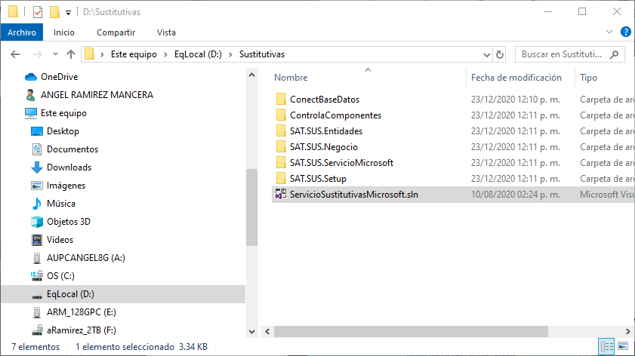

Validar que se tenga en la vista las siguientes ventanas “**Solution Explorer**” y “**Output**”. En caso de no estar visibles las ventanas se pueden visualizar de la siguiente forma:

|  |  |
| --- | --- |
| **Solution Explorer** | **Output** |
| En la barra de menú seleccionar la ventana “**View**” y “**Solution Explorer**”. | En la barra de menú seleccionar la ventana “**Debug**”, “**Windows**” y “**Output**”. |
|  |  |

Validar que la compilación sea como “**Release**” esto se logra indicar en la barra de herramientas como se muestra en la imagen siguiente.

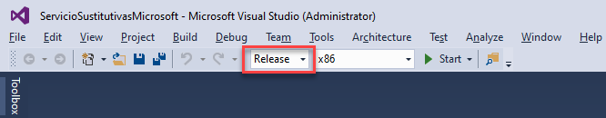

Dirigirse a la ventana “**Solution Explorer**”, dar clic secundario sobre el proyecto **SAT.SUS.ServicioMicrosoft** y elegir la opción de “**Rebuild**”.

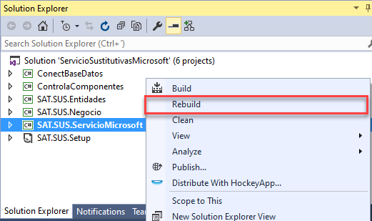

Al finalizar la ventana de **Output** deberá mostrarse de la siguiente forma:

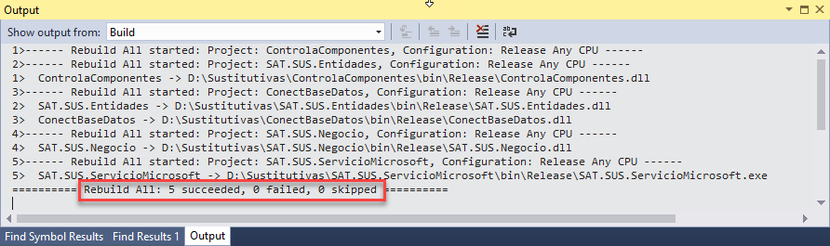

Dirigirse a la ventana “**Solution Explorer**”, dar clic secundario sobre el proyecto “**SAT.SUS.Setup**” y elegir la opción de “**Rebuild**”.

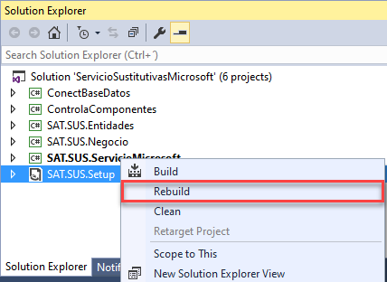

Al finalizar la ventana de “**Output**” deberá mostrarse de la siguiente forma:

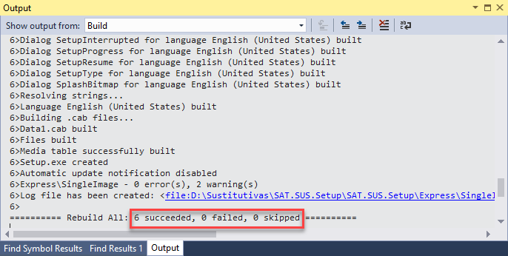

El archivo “**setup.exe**” resultante de la compilación se deberá encontrar en la ruta:

**“D:\Sustitutivas\SAT.SUS.Setup\SAT.SUS.Setup\Express\SingleImage\DiskImages\DISK1”.** El cual se renombre el archivo como **SAT.SUS.ServicioMicrosoft.exe**

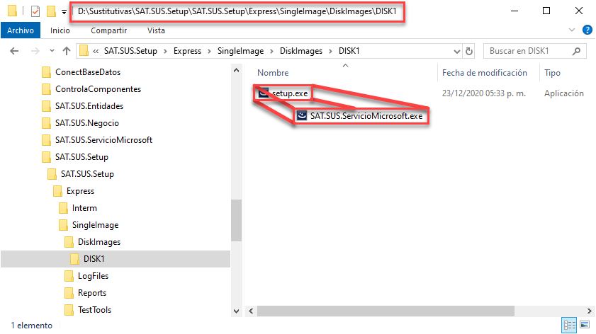

# DIRECTORIO DE RESPONSABLES EN CASO DE FALLA

|  |  |  |  |  |
| --- | --- | --- | --- | --- |
| **Nombre del Responsable** | **Área** | **Extensión SAT ó Teléfono Trabajo** | **Teléfono casa** | **Teléfono móvil** |
| Ricardo Tejada de la Cruz | DyP | 58090200 ext 50249 | N/A | N/A |

# Anexos y/o Apéndices

No Aplica, ya que no es necesario para la compilación de este paquete